**PLAN ESTRATEGICO DE TALENTO HUMANO**



**2025**

# INTRODUCCION

La Administración Pública se ve enfrentada constantemente a distintos retos y desafíos en virtud de los cambios del mundo actual y el permanente desarrollo tecnológico, lo cual redunda en una mayor y mejor demanda de servicios por parte de la ciudadanía; esto, aunado a las tendencias políticas, sociales y económicas, en especial dentro del post conflicto que se implementa en nuestra Nación, las cuales requieren de una fuerza de trabajo idónea en el marco del desarrollo y la motivación que permita no solo atraer a los mejores servidores, sino que además se logre estimularlos y retenerlos, para lo cual se requiere implementar políticas sólidas de estímulos que agreguen valor a la gestión del recurso más importante de toda organización, sus servidores.

Es así como, en el marco de la planeación estratégica de DISTRISEGURIDAD, además de orientar la gestión al cumplimiento de los objetivos estratégicos alineados con el Plan de Desarrollo Distrital, en concordancia con lo que persigue el MIPG: mejor calidad y cubrimiento de los servicios, la planeación estratégica del talento humano para la vigencia 2022 en la Entidad, se enfoca en agregar valor a las actividades del ciclo de vida de Talento Humano, a través del desarrollo o fortalecimiento de las competencias, capacidades, conocimientos, habilidades y calidad de vida, de tal manera que esto redunde en su motivación y compromiso, que conlleve a la prestación de servicios acordes con las demandas de la ciudadanía y en aras de contribuir a factores determinantes para mejorar la productividad y lograr en coherencia una mejora continua en la calidad de vida de nuestro talento humano.

El plan se encuentra articulado con las 7 dimensiones que tiene el Modelo Integrado de Planeación y Gestión, y se refuerza en la Política de Integridad planteada en este modelo, que busca en cada servidor, el compromiso de ejercer a cabalidad su labor frente al Estado con unos valores que lo diferencian y lo orientan a identificar el valor y la ética como parte de los principios de cada uno de los colaboradores, de tal manera que genere confianza en la ciudadanía en todos los aspectos como son la entrega de servicios a cargo de la entidad y la integralidad inmersa en la cultura organizacional, para lo cual DISTRISEGURIDAD fortalecerá mecanismos de diálogo sobre el servicio público como fin del Estado, que permitan vigilar la integridad en las actuaciones de los servidores y desarrollará actividades pedagógicas e informativas con temas asociados a integridad, logrando un impacto en la cultura organizacional a través de la gestión del cambio hacia la excelencia.

Así mismo, es necesario considerar en el Plan Estratégico del Talento Humano, los atributos de calidad que se deben tener en cuenta en el proceso de vinculación de los servidores a DISTRISEGURIDAD, entre otras, gestionado de acuerdo con las prioridades fijadas en la dimensión de Direccionamiento Estratégico y Planeación del MIPG,

vinculaciones a través del mérito, de acuerdo con los perfiles y competencias definidos para atender las prioridades estratégicas y satisfacer las necesidades de los grupos de valor.

De esta manera, los servidores deben ser conocedores de las políticas institucionales, del direccionamiento estratégico y la planeación, de los procesos de operación y de su rol fundamental dentro de la Entidad, fortalecidos en sus conocimientos y competencias, de acuerdo con las necesidades institucionales, comprometidos en llevar a cabo sus funciones con atributos de calidad en busca de la mejora y la excelencia.

Para que lo anterior sea posible, es necesario que las condiciones laborales de los servidores se enmarquen en un adecuado ambiente de trabajo para lograr la prevención del riesgo laboral, pero también es indispensable que por su parte haya el compromiso del autocuidado, todo esto, con el fin de generar la satisfacción de sus necesidades y las de su grupo familiar, que contribuyan al mejoramiento continuo de su calidad de vida, dentro de políticas de talento humano.

Finalmente, y no menos importante, respecto al componente de capacitación, es necesario fortalecer los saberes, actitudes, habilidades, destrezas y conocimientos de los servidores públicos, para lo cual se ha construido el Plan Institucional de Capacitación – PIC, a través de cuatro ejes temáticos establecidos, (eje 1: Gestión del Conocimiento y la Innovación, eje 2: Creación de Valor Público, eje 3: Transformación Digital, eje 4: Probidad y ética en lo público).

# GENERALIDADES

El Decreto 1499 de 2017 actualizó el Modelo Integrado de Planeación y Gestión (MIPG) del que trata el Título 22 de la Parte 2 del Libro 2 del Decreto 1083 de 2015, y estableció que el nuevo Sistema de Gestión, debe integrar los anteriores Sistemas de Gestión de Calidad y de Desarrollo Administrativo, con el Sistema de Control Interno e hizo extensiva su implementación diferencial a las entidades territoriales.

De esta manera, MIPG es un marco de referencia diseñado para que las entidades ejecuten y hagan seguimiento a su gestión para el beneficio del ciudadano. No pretende generar nuevos requerimientos, sino facilitar la gestión integral de las organizaciones a través de guías para fortalecer el talento humano, agilizar las operaciones, fomentar el desarrollo de una cultura organizacional sólida y promover la participación ciudadana, entre otros.

Es así, como la principal dimensión que contempla MIPG es el Talento Humano, identificándolo como el corazón del modelo; esto hace que cobre aún más relevancia adelantar la implementación de la Política de Gestión Estratégica del Talento Humano (GETH) y la apuesta por seguir avanzando hacia la consolidación de una mayor eficiencia de la administración pública, pues son finalmente los servidores públicos los que lideran, planifican, ejecutan y evalúan todas las políticas públicas en búsqueda de la satisfacción de la ciudadanía. La Guía de Gestión Estratégica del Talento Humano proporciona orientaciones respecto a la política de Gestión Estratégica de Talento Humano en las entidades desde un enfoque sistémico, basado en procesos.

Se describe el ciclo de calidad (Planear, Hacer, Verificar, Actuar – PHVA) del talento humano, para luego profundizar en la planeación del proceso y en el ciclo de vida del servidor público en la Entidad. Finalmente, DISTRISEGURIDAD enfoca sus esfuerzos en el conocimiento, valoración, interiorización y vivencia del grado de madurez, que, de acuerdo con el autodiagnóstico de la Gestión Estratégica del Talento Humano, se encuentra en la fase de “Consolidación”, lo que impone continuar con las buenas prácticas, desarrollando los estándares propuestos.

# OBJETIVOS

**Objetivo General**

Fortalecer el Talento Humano de DISTRISEGURIDAD, mediante la implementación de políticas, estrategias y mecanismos, con el fin de contribuir al desarrollo integral de los servidores públicos en el ciclo de vida laboral, fomentando la calidad en la prestación del servicio a través de la modalidad de trabajo en casa y presencial, en concordancia con la estrategia institucional.

**Objetivos Específicos**

* Fortalecer las habilidades y competencias, a través de actividades de capacitación, entrenamiento, inducción y reinducción, acordes con las necesidades identificadas en los diagnósticos realizados, para un óptimo rendimiento.
* Propiciar condiciones para el mejoramiento de la calidad de vida y desempeño laboral de los servidores públicos de la Entidad, generando estrategias de reconocimiento, actividades de esparcimiento e integración familiar implementando herramientas tecnológicas, que fomenten el desarrollo integral y satisfagan las necesidades de los servidores durante el ciclo de vida laboral.
* Implementar y evaluar el Sistema de Gestión en Seguridad y Salud en el Trabajo para el control y reducción de los accidentes de trabajo, enfermedades laborales

y ausentismo que puedan afectar el desempeño de los servidores públicos, contratistas y pasantes.

* Implementar estrategias de previsión de empleos, con el fin de contar con un plan de acción oportuno que permita evidenciar las necesidades de la planta acorde a las novedades que se presenten durante la vigencia, evitando de esta manera que se altere el normal funcionamiento de las dependencias.
* Establecer acciones que fortalezcan las diferentes actividades relacionadas con los componentes (planes operativos) del proceso de Gestión Estratégica del Talento Humano, incorporando los lineamientos de DISTRISEGURIDAD.
* Surtir el procedimiento del concurso en DISTRISEGURIDAD de acuerdo con los lineamientos establecidos con la CNSC.
* Dar cumplimiento a cabalidad a la política de austeridad en el gasto, lineamiento establecido por la Presidencia de la República.

# ALCANCE

El Plan Estratégico de Talento Humano de DISTRISEGURIDAD inicia con la detección de necesidades de cada uno de los componentes y termina con el seguimiento y control de las actividades desarrolladas en el mismo. Por consiguiente, aplica a la población de DISTRISEGURIDAD: servidores públicos de carrera, libre nombramiento y remoción, provisionales y contratistas; según aplique de acuerdo con la normatividad establecida.

# PROPOSITO

Fortalecer permanentemente el trabajo en casa a través del desarrollo de actividades que permitan la adaptación del servidor público a esta nueva modalidad de trabajo por medio de: a) Capacitaciones en el manejo de herramientas ofimáticas y trabajo colaborativo a distancia b) Virtualización del programa de entorno laboral saludable

c) Implementación de protocolos de bioseguridad y acciones para enfrentar la emergencia sanitaria d) Promover el fortalecimiento de habilidades blandas en los servidores que les permitan afrontar las nuevas condiciones laborales.

Lo anterior, con el fin de coadyuvar a las estrategias del Gobierno Nacional a través del cuidado y el mejoramiento de la calidad de vida de los servidores y sus familias.

# COMPONENTES

Los componentes que conforman el Plan Estratégico de Talento Humano son los siguientes:

* Provisión de Empleos
* Bienestar Social e Incentivos
* Seguridad y Salud en el Trabajo
* Capacitación

# PLANEACION DE LA GESTION ESTRATEGICA DE TALENTO HUAMANO

De acuerdo con MIPG se debe contar con información oportuna y actualizada que permita que el Plan Estratégico del Talento Humano tenga insumos confiables para desarrollar una gestión que realmente tenga impacto en la productividad de los servidores y, por ende, en el bienestar de los ciudadanos. Por lo anterior, el desarrollo de la Dimensión del Talento Humano en DISTRISEGURIDAD cuenta con información actualizada, régimen laboral (marco legal), caracterización de los servidores y de los empleos.

# CARACTERIZACION DE LA POBLACION

A través de la Matriz de Caracterización de la Población, se mantiene actualizada la información relacionada con: antigüedad, nivel educativo, edad, género, tipo de vinculación, experiencia laboral, entre otros, de los servidores de DISTRISEGURIDAD, como el principal insumo para la administración del talento humano.

# CARACTERIZACION DE LOS EMPLEOS

La caracterización de los empleos se visualiza a través de la planta de personal global como se observa en la siguiente tabla:

|  |  |
| --- | --- |
| **NIVELES** | **PLANTA GLOBAL** |
| DIRECTIVO | 3 |
| ASESOR | 1 |
| PROFESIONAL | 6 |
| TECNICO | 2 |
| ASISTENCIAL | 2 |
| **TOTAL** | **14** |

Con base en lo anterior y para control y seguimiento de la información, el Grupo de Gestión Humana cuenta con la Matriz de Planta de Personal y el Manual de Funciones y Competencias Laborales, en donde se identifica y actualiza la caracterización de dichos empleos conforme a las necesidades del servicio.

# DIAGNOSTICO DE LA GESTION ESTRATEGICA DEL TALENTO HUMANO A TRAVES DE LA MATRIZ – GETH

De acuerdo con el diligenciamiento del autodiagnóstico de las variables adelantado por el GGH, mediante la matriz GETH se da cumplimiento a los lineamientos de la política formulada por la Dirección de Empleo Público. EL resultado permite identificar las fortalezas y oportunidades de mejora para incrementar el crecimiento de la gestión estratégica del talento humano.

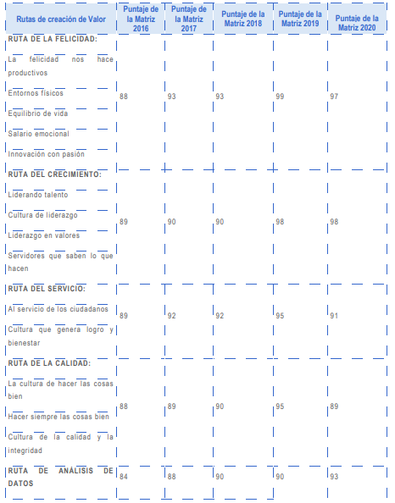

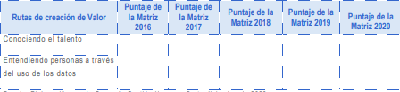

En el cuadro anterior, se evidencia una variación de las rutas de la Matriz de Gestión, por lo cual, el Plan Estratégico de Talento Humano estará orientado a generar acciones que permitan fortalecer las rutas de La Felicidad, El Servicio y La Calidad a través de sus planes y programas.

# CLIMA ORGANIZACIONAL

El presente estudio de Medición de Clima Organizacional tiene como objetivo medir la forma como los servidores públicos perciben su relación con el ambiente de trabajo el cual es determinante de su comportamiento al interior de la Entidad. Además, se aplicara este instrumento con el propósito de conocer y entender dichas percepciones de los servidores, que incluyen sus experiencias personales, necesidades particulares, motivaciones, deseos, expectativas y valores, y a su vez tener un diagnóstico de la situación del clima laboral teniendo en cuenta la nueva modalidad de trabajo en casa generada como consecuencia de la pandemia. La encuesta de Clima Organizacional debe contar con la participación de todos los servidores.

Con los resultados de dicha encuesta, se procede a incluir las acciones de mejoramiento en el Plan Operativo de Gestión Humana que faciliten el aumento de las variables bajas en la medición aplicada.

# MEDICION FORMULARIO UNICO DE REPORTE DE AVANCES DE LA GESTION –

**FURAG**

Para la identificación del autodiagnóstico y de la Línea Base de MIPG, así como para la evaluación de la gestión, se desarrolla la medición del Formulario Único Reporte de Avances de la Gestión – FURAG, bajo los lineamientos e instrumentos establecidos para ello. El FURAG II consolidó en un solo instrumento la evaluación de todas las dimensiones del Modelo, incluida la correspondiente a la Gestión Estratégica de Talento Humano.

Con los resultados de esta evaluación se debe general un plan de mejoramiento que contenga acciones con las cuales se fortalecerá y evaluará la gestión para el 2022.

# DESARROLLO DEL PLAN ESTRATEGICO DE TALENTO HUMANO

El Plan Estratégico de Gestión Humana en DISTRISEGURIDAD, se desarrolla a través del ciclo de vida del servidor público: ingreso, desarrollo y retiro, integrando los elementos que conforman la primera dimensión de Talento Humano del Modelo Integrado de Planeación y Gestión – MIPG. La implementación de este plan se enfoca en potencializar las variables con puntuaciones más bajas, obtenidas tanto en el autodiagnóstico de la Matriz GETH, como en las otras mediciones identificadas en el presente Plan, y al cierre de brechas entre el estado actual y el esperado, a través de la implementación de acciones eficaces que transformen las oportunidades de mejora en un avance real enmarcado en las normas y políticas institucionales.

Para la creación de valor público, la gestión de talento humano en DISTRISEGURIDAD, se enmarca en las agrupaciones temáticas denominadas por el Modelo Integrado de Planeación y Gestión – MIPG, Rutas de Creación de Valor, a través de la implementación de acciones efectivas que se asocian con cada una de las 7 dimensiones, de acuerdo con la siguiente tabla:

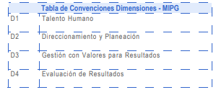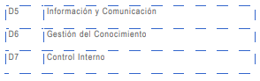

Por consiguiente, la matriz describe actividades a desarrollar desde el Grupo de Gestión Humana que dan cuenta de la interrelación entre las dimensiones que se desarrollan a través de una o varias Políticas de Gestión y Desempeño Institucional, las cuales se encuentran señaladas en MIPG:

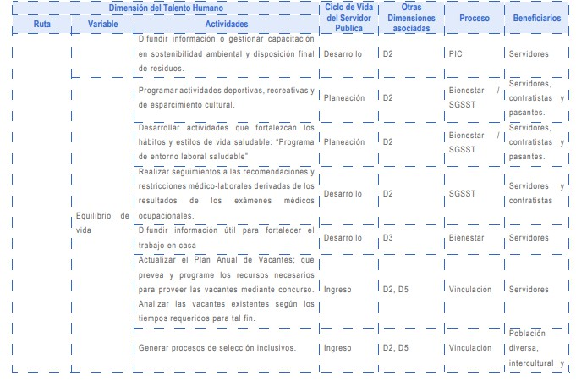

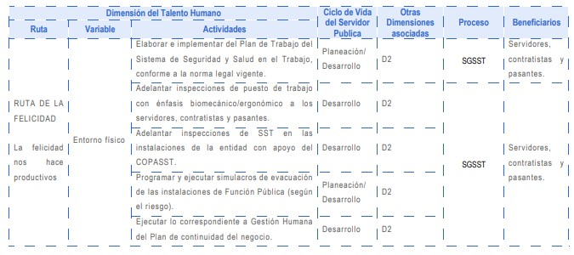

10

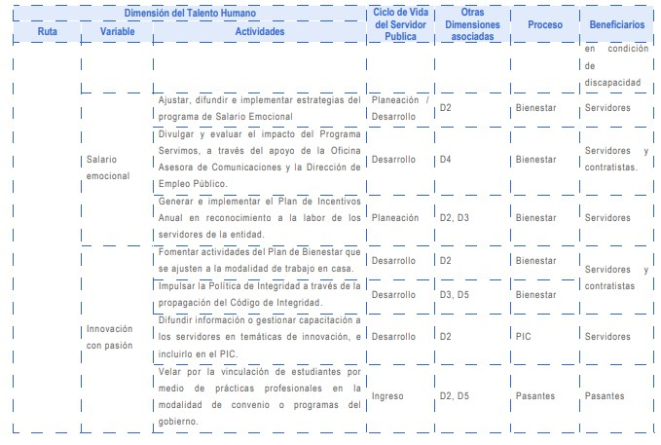

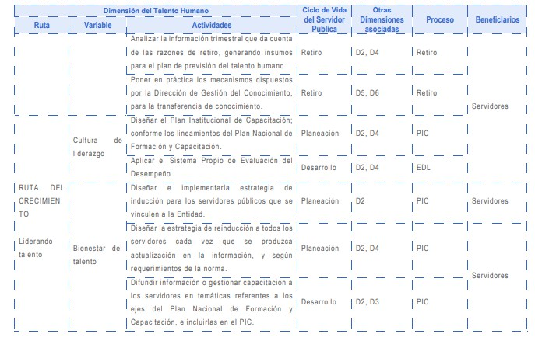



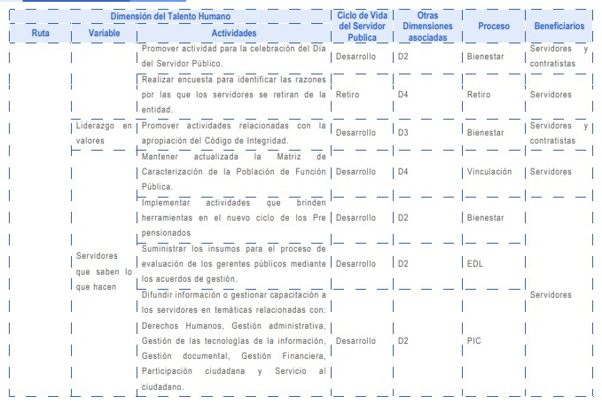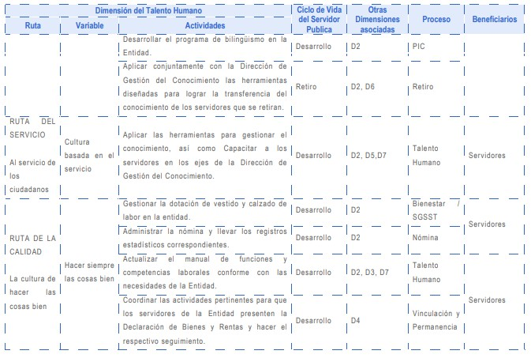

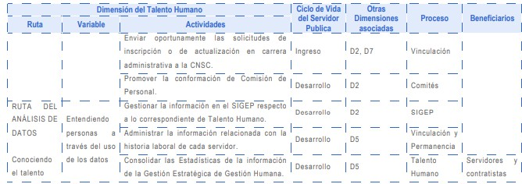

# EJES TEMATICOS PARA LA VIGENCIA 2024

## Servidor:

1. Fortalecimiento del Trabajo en casa: Acompañar a los servidores a adaptarse a nuevas herramientas de trabajo remoto – capacitación de nuevas herramientas ofimáticas y de trabajo colaborativo a distancia.
2. Virtualización del programa entorno laboral: Seguimiento a las condiciones de salud de los servidores, Establecer canales con la ARL y EPS para la prevención de riesgo psicosocial, Fomento de actividades físicas y pausas activas en casa e implementación de Protocolos de Bioseguridad.
3. Virtualización de las actividades y/o estrategias de Bienestar, que promueven el desarrollo integral de los servidores, el mejoramiento de su calidad de vida: Para los servidores, contratistas, pasantes y sus familias.

## Gestión del cambio a una nueva cultura Organizacional:

1. Fortalecimiento del Clima Laboral teniendo en cuenta medición de trabajo en casa: Fortalecimiento del liderazgo Institucional y Actividades del Plan de Bienestar e Incentivos.
2. Plan Institucional de capacitación: Gestión del Conocimiento y la innovación, Creación de valor Publico, Transformación digital y Probidad y ética de lo público.
3. Apropiación del Código de Integridad en los servidores: Estrategias de sensibilización y difusión de los valores éticos.
4. Inclusión de jóvenes en el estado: Procedimiento de vinculación a las practicas estudiantiles a través de programas de Gobierno y convenios con instituciones educativas.
5. Fortalecimiento de las estrategias de retención del Conocimiento: Transferencia de conocimiento a través de los procesos de retiro y vinculación.
6. Promoción del compromiso por el autocuidado y la autoprotección: Mitigación de la propagación del COVID 19, prevención de desórdenes musculo- esquelético y manejo y afrontamiento del estrés.

# PLANES Y PROGRAMAS DE TALENTO HUMANO 2022

## Plan Anual de Vacantes y Plan de Previsión de Recursos Humanos:

Adelantar el proceso del concurso en DISTRISEGURIDAD para vincular a través del mérito, igualdad y oportunidad servidores públicos competentes, siguiendo los lineamientos establecidos con la CNSC. Así como implementar estrategias de previsión de empleos, con el fin de contar con un plan de acción oportuno que permita evidenciar las necesidades de la planta acorde a las novedades que se presenten durante la vigencia, evitando de esta manera que se altere el normal funcionamiento de las dependencias.

## Programa de Bienestar Social e incentivos:

Contribuir al mejoramiento de la calidad de vida de los servidores públicos de DISTRISEGURIDAD y sus familias, a través de espacios y actividades de esparcimiento, integración y formación, con el fin de aumentar su productividad, la motivación y el crecimiento en el desarrollo profesional y personal.

Para dar cumplimiento a este objetivo se desarrollarán actividades en los siguientes programas de manera virtual y presencial cuando se requiera y teniendo en cuenta la normatividad vigente del autocuidado y la seguridad de todos los servidores:

* Programa Pre pensionados
* Programa de Salario Emocional
* Programa de Convivencia Institucional: Implementar el Código de Integridad, en articulación con la identificación de los valores y principios institucionales; avanzar en su divulgación e interiorización por parte de los todos los servidores y garantizar su cumplimiento en el ejercicio de sus funciones
* Programa de recreación y deportes
* Programa entorno laboral saludable
* Actividades socio – culturales
* Programa de Seguridad Social Integral
* Programa de reconocimiento e incentivos

**Objetivo Incentivo:** Reconocer a los servidores de carrera administrativa por nivel jerárquico, al mejor servidor de libre nombramiento y remoción, así como a los mejores equipos de trabajo con incentivos no pecuniarios.

## Plan de Seguridad y Salud en el Trabajo – SST

Implementar y evaluar el Sistema de Gestión en Seguridad y Salud en el Trabajo para el control y reducción de los accidentes de trabajo, enfermedades laborales y ausentismo que puedan afectar el desempeño de nuestros servidores públicos, contratistas y estudiantes en práctica a través de estrategias que permitan el desarrollo de un proyecto de vida mediante el establecimiento de enlaces de integridad que contribuyan a su salud mental y vitalidad, a la vez que propician un ambiente de trabajo seguro.

Se establecen disposiciones y se definen responsabilidades para la identificación, evaluación, prevención, intervención y monitoreo permanente de la exposición a factores de riesgo prioritarios de acuerdo a las condiciones del trabajo con el objetivo de cumplir lo establecido por el Decreto unificado 1072, la Resolución 0312 de 2019, por lo tanto se establece el plan anual de trabajo del SG-SST que busca mejorar la seguridad y salud de los servidores, contratistas y estudiantes en práctica de la Entidad y aumentar el porcentaje de implementación del sistema de acuerdo a los estándares mínimos correspondientes.

De esta manera, se implementarán programas de: actividad física, equilibrio de vida, alimentación sana, salario emocional, liderazgo en valores, entorno físico, prevención del riesgo (exámenes médicos), intervención de los riesgos prioritarios, especialmente psicosocial y ergonómico-biomecánico; con el objetivo de crear en los servidores una cultura tanto de bienestar como de seguridad y salud en el trabajo basados en el autocuidado y la autoprotección.

Los planes o programas definidos en el marco del SG-SST pretenden incentivar el compromiso, la disminución de estrés, y no menos importante, el hecho de tomar consciencia de los riesgos al no practicar hábitos de vida saludables, que permitan mejorar los índices de productividad y cumplimiento de resultados, para así enaltecer al servidor público.

## Plan Institucional de Capacitación:

Fortalecer y desarrollar las competencias laborales de los servidores públicos de la Entidad, a través de capacitaciones internas y externas, con el fin de consolidar los saberes, actitudes, habilidades, destrezas y conocimientos, en beneficio de los

resultados institucionales. Con el fin de cumplir el objetivo, las capacitaciones programadas para 2025 estarán orientadas en los siguientes ejes temáticos:

1. Probidad y Ética de los Publico: Proceso a través del cual los actores públicos, privados y sociales aportan a la construcción de paz, fortaleciendo las capacidades institucionales y las prácticas de gestión pública.
2. Gestión del conocimiento y la innovación: Transmisión de información a los integrantes de una organización, permitiendo así, un funcionamiento eficiente dentro de la misma.
3. Creación de Valor Publico: Estrategia que permite reconocer el rol de los funcionarios públicos en el mejoramiento continuo de los bienes y servicios ofrecidos a la ciudadanía.
4. Transformación Digital: Mediante el cual se implementan acciones, orientadas a identificar, difundir y preservar el conocimiento para fortalecer la gestión de las entidades públicas, facilitar procesos de innovación y mejorar la prestación de bienes y servicios a sus grupos de valor.

# PLAN DE ACCION DE LA MATRIZ DE GESTION TALENTO HUMANO

Como resultado del autodiagnóstico de la Matriz Estratégica de Talento Humano, se identifica un plan de acción con las variables más bajas, donde se establecen acciones que permiten generar mayor impacto en el proceso y contribuirán a incrementar el puntaje de consolidación; la especificidad de estas acciones, se encuentran plasmadas en el desarrollo de cada una de las estrategias, de acuerdo con las cinco rutas con las que se implementa la gestión del talento humano, mediante el desarrollo de los componentes.

# EVALUACION DEL PLAN DE ACCION

Evaluación de planeación estratégica de talento humano: Los mecanismos desarrollados para evaluar la Gestión Estratégica de Talento Humano, son los siguientes:

* 1. Matriz de Gestión Estratégica de Talento Humano.

A través de la Matriz Estratégica de Talento Humano, se evidencia el puntaje obtenido del año inmediatamente anterior y los resultados de la vigencia. Allí se establece el plan de acción el cual está contenido en el presente documento.

* 1. Sistema de Gestión Institucional – SGI.

A través del Sistema de Gestión Institucional – SGI, se integran los lineamientos de la planeación de cada dependencia y es el insumo necesario con el que cuenta la Oficina de Control Interno para la evaluación de dependencias.

Allí se evidenciará la Gestión Estratégica de Talento Humano cualitativamente.

* 1. FURAG II (Formato Único de Reporte de Avance de la Gestión).

Este instrumento está diseñado para la verificación, medición y evaluación de evolución de la gestión. En relación con Talento Humano de DISTRISEGURIDAD, monitorea y evalúa la eficacia y a los niveles de madurez, como una mirada complementaria y como línea para el mejoramiento continuo. Se diligenciará en las fechas previamente establecidas. Los resultados obtenidos de esta medición permitirán la formulación de acciones de mejoramiento a que haya lugar.

# INDICADORES

Teniendo en cuenta la importancia de fortalecer las habilidades y competencias en el manejo de herramientas ofimáticas para un óptimo rendimiento durante el trabajo en casa, se establecen los siguientes indicadores:

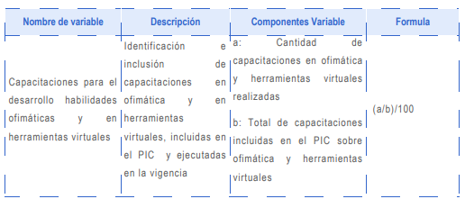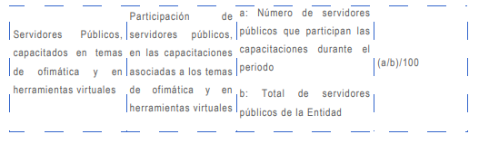

# MATRIZ DE ACTIVIDADES DE LOS COMPONENTES DE GESTION TALENTO HUMANO

|  |  |  |  |  |
| --- | --- | --- | --- | --- |
| **COMPONENTES** | **No. DE ACTIVIDADES** | **ACTIVIDAD** | **FECHA** | **RESPONSABLE** |
| PROVISION DE EMPLEOS | 2 | Definir los empleos vacantes en la entidad y proveerlos a través de la participación de procesos que aseguren el mérito, igualdad y oportunidad para vincular servidores públicos competentes, atendiendo las necesidades de la planta acorde a las novedades que se presenten durante la vigencia, evitando de esta manera que se altere el normal  funcionamiento de las dependencias. | Vigencia  2025 | DAF |
| BIENESTAR SOCIAL E INCENTIVOS | 14 | Mantener un clima organizacional satisfactorio para los servidores de Distriseguridad y sus familias; a través de espacios y actividades de esparcimiento, integración y formación que promuevan su desarrollo integral y el mejoramiento de su calidad de vida; contribuyendo de esta manera, al desarrollo de servidores, el crecimiento sostenible de la entidad y el fortalecimiento de los valores  Institucionales | Vigencia  2025 | DAF |
| SEGURIDAD Y SALUD EN EL TRABAJO | De acuerdo al Plan y Programa | Mantener y mejorar el Sistema de Gestión en Seguridad y Salud en el Trabajo para el control y reducción de los accidentes de trabajo, enfermedades laborales y ausentismo que puedan afectar el desempeño de los servidores públicos y contratistas a través de estrategias que contribuyan a su salud física y mental, propiciando un ambiente de trabajo seguro. Así mismo, adoptar, adaptar e implementar los Protocolos de Bioseguridad para mitigar la propagación y contagio de los servidores públicos y contratistas del nuevo Coronavirus  COVID-19 | Vigencia  2025 | DAF |
| CAPACITACION | De acuerdo al Plan y Programa | Consolidar los saberes, actitudes, habilidades, destrezas y conocimientos de los servidores con el fin de contribuir al fortalecimiento de sus competencias laborales en el desarrollo de sus funciones.  Diseñar y desarrollar la estrategia de fortalecimiento de habilidades, competencias y conocimientos de los  servidores sobre la entidad y la estructura del Estado. | Vigencia  2025 | DAF |

**PLANEACION 2025**

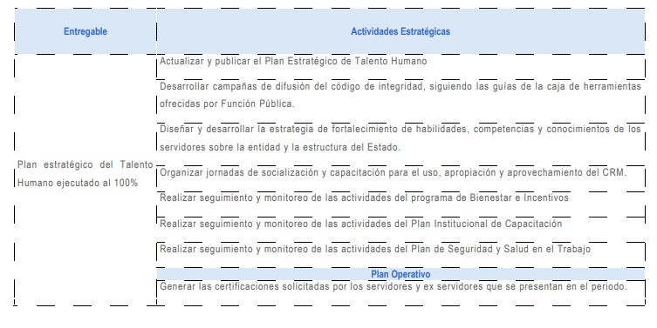De acuerdo con la Planeación Estratégica Institucional, se establecieron las siguientes acciones para el Grupo de Gestión Humana:

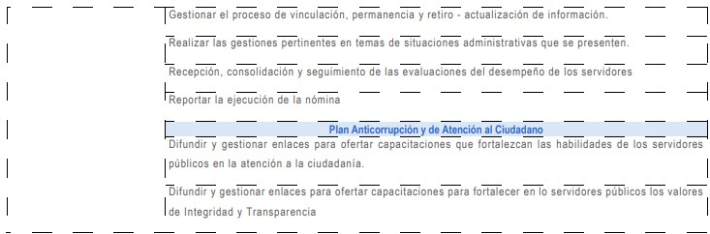

Nota: este plan fue aprobado en comité de Gestión y Desempeño Institucional celebrado el 30 de enero de 2025.